Handleiding website VZW Carrousel

Log in met de gegevens die je gekregen hebt. Je komt dan op een “dashboard” uit. Dit geeft een overzicht van enkele zaken. Op deze pagina moet je niet veel doen.

Teksten aanpassen op de website kan op meerdere manieren. Ik leg eerst enkele basisconcepten uit van de website, waarna ik specifiek aangeef hoe je bepaalde zaken kan aanpassen, toevoegen, verwijderen, …

Table of Contents
Basisconcepten: 3
Frontend / backend / ledengedeelte 3
Frontend 3
Backend 3
Ledengedeelte 3
Pagina’s en berichten 3
Kalender 3
Items “in de kijker” 4
Informatieve pagina’s 4
Aanpassingen website: informatieve pagina’s 5
(Bestaande) informatieve pagina’s bewerken 5
Titel 6
Permalink 6
Editor 7
Publiceren 7
Pagina-attributen 8
Post Expirator 8
Informatieve pagina’s toevoegen 8
Aanpassingen website: “Kalender” of “In de kijker” items 9
“Kalender” items of “in de kijker” items toevoegen 9
Vak “extra velden” activeren: 9
Extra velden: 10
Publiceren: 10
Categorieën 11
Tags 12
“Kalender” items of “in de kijker” items bewerken 12
“Kalender” items of “in de kijker” items manueel de-activeren / verwijderen 12
Editor 13
Tekstvlak 13
Media toevoegen 16
Profiel aanpassen 18
Site statistieken bekijken 19

Basisconcepten:

Frontend / backend / ledengedeelte
De VZW Carrousel website bestaat uit enkele onderdelen. De terminologie die ik gebruik:
- Frontend
- Backend
- Ledengedeelte

Beschrijving van alle delen:

Frontend
Het onderdeel dat de bezoekers van de website zien. Je moet hier niet voor inloggen, gewoon surfen naar de website. De Frontend bestaat uit 2 onderdelen, Vakanties en Sport. Bepaalde pagina’s zijn enkel zichtbaar in vakanties, andere enkel in sport. Er zijn onderdelen van de website die zowel zichtbaar zijn binnen vakanties als binnen sport.

Backend
Het onderdeel waarop je terecht komt nadat je bent ingelogd. Dit heeft een duidelijk andere layout dan de frontend (grijze achtergrond). Hierin kan je de website of je eigen gebruikersaccount beheren.

Ledengedeelte
Het onderdeel van de website dat je ziet nadat je bent ingelogd OP de website. Dit is dus in de layout van de website (zwarte achtergrond) en dient om bestanden etc te downloaden. Er zijn 2 ledengedeeltes. Eentje voor alle leden (blauwe balk onder de hoofdnavigatie) en eentje waar enkel Raad van Bestuur in kan (oranje balk onder de hoofdnavigatie).
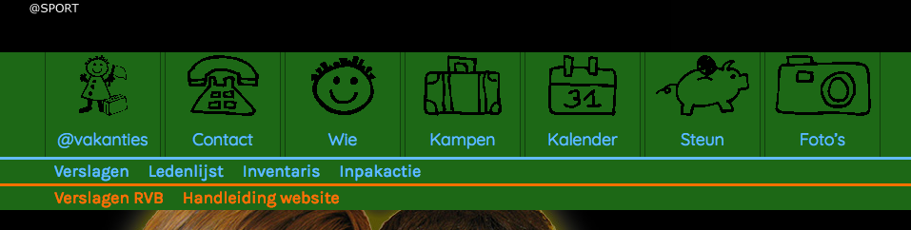

Pagina’s en berichten
Er zijn 2 types “pagina’s” die de website van VZW Carrousel gebruikt. Om geen verwarring te krijgen over de terminologie stel ik voor om te spreken over volgende onderdelen:
- Kalender
- Items “in de kijker”
- Informatieve pagina’s

Beschrijving van alle onderdelen:

Kalender
Elk item dat op de pagina Kalender (voor
vakanties: http://www.vzwcarrousel.be/vakanties/kalender/
en voor Sport: http://www.vzwcarrousel.be/vakanties/kalender/?ptype=sport ) staan.
Elk “item” is eigenlijk een apart onderdeel, die samen op 1 pagina worden weergegeven.

Vergelijk het met een blog: je hebt blogposts (= aparte onderdelen) die samen op 1 pagina staan (overzicht). Het verschil met een blog is dat je bij ons niet kan doorklikken op een item.

Items “in de kijker”
Elke pagina die “in de kijker” komt te staan is een apart onderdeel. “in de kijker” is op de website zichtbaar in het zijpaneel (maar zal alleen weergegeven worden indien er ook effectief een item “in de kijker” staat).

Informatieve pagina’s
Informatieve pagina’s zijn alle andere pagina’s die de website heeft. Let op, ik spreek over “de website”, dit is het onderdeel van de vernieuwde website. De blog en foto’s zitten voorlopig nog niet in dit systeem, dus aanpassingen hieraan kan je niet via dit systeem maken.

Ook de ledengedeelte pagina’s zijn informatieve pagina’s.

Aanpassingen website: informatieve pagina’s

(Bestaande) informatieve pagina’s bewerken
Je moet ingelogd zijn voordat je aanpassingen kan maken
Dit kan op 2 manieren:

Methode 1: via de website
Surf naar de website. Met andere woorden, nadat je ingelogd bent, ga met de muis over “VZW Carrousel” en klik op “Site bekijken”
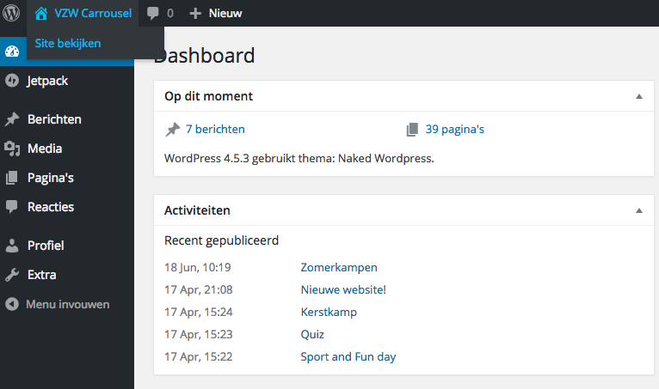

Je komt terug op de website terecht. Bovenaan staat nu een zwarte balk waarop je een aantal beheerstoepassingen kan doen. De belangrijkste voor nu is “Pagina bewerken”.

Je kan surfen naar de pagina die je wil bewerken. Dan kan je op “Pagina bewerken” klikken. Daarna kom je terug in de backend, waar de pagina en de editor open staan. Zie kopje “pagina bewerken” om te lezen hoe je precies de aanpassingen moet doen.

Methode 2
Via de backend kan je naar “Pagina’s” gaan en op “Alle pagina’s” klikken. Je komt dan op een overzicht uit van alle pagina’s. Hier kan je een pagina aanklikken en bewerken. De pagina’s staan opgelijst in een boomstructuur die ongeveer overeen komt met het menu van de website.

Tip: kies altijd voor “bewerken”, niet voor “snel bewerken”.
Tip 2: je kan ook zoeken naar een specifieke pagina
Tip 3: let op, bepaalde pagina’s komen voor binnen @vakanties en @sport maar hebben een andere inhoud. Deze pagina’s staan 2x in de oplijsting. Zorg dat je de juiste neemt om te bewerken!

Pagina bewerken
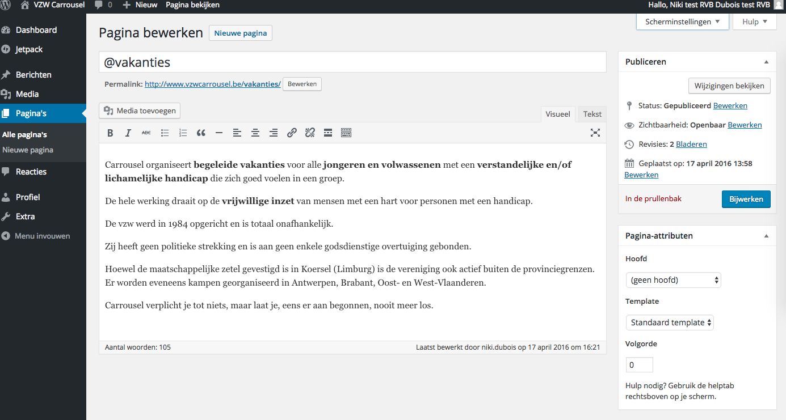

Dit scherm bestaat uit meerdere onderdelen. Ik bespreek ze in detail:

Titel
Dit is de titel van de pagina. Aanpassingen hieraan zullen op de website de titel van de pagina aanpassen. De titel is het eerste dat weergegeven is in het tekstvlak op de site. In dit geval, @vakanties.

Permalink
De “permalink” is de link (URL) naar de pagina. Dit moet je niet aanpassen, laat dit maar staan zoals het is. Het is belangrijk dat hier niets aan aangepast zal worden, omdat bepaalde pagina’s dan niet meer bereikbaar zullen zijn!

Editor
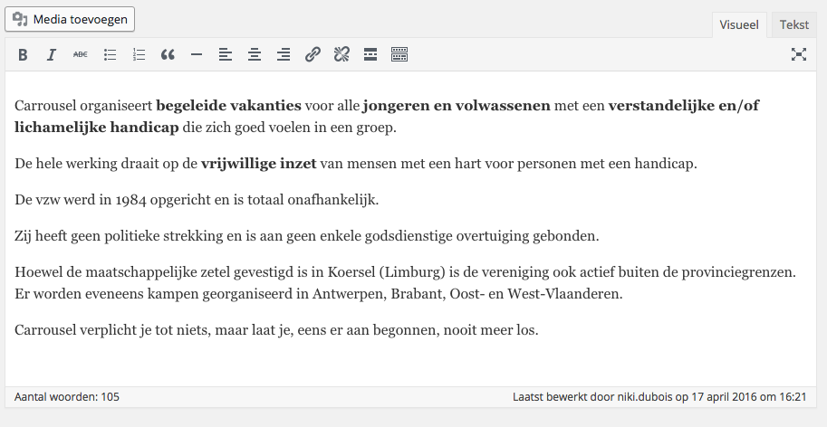
Zie onderaan voor een volledige uitleg hoe de editor werkt.

Publiceren
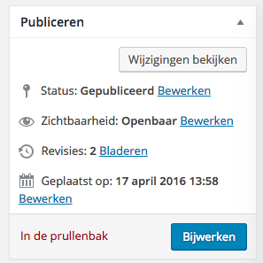
Publiceren is het “magische” moment om een pagina op te slaan of online te laten gaan. In dit geval staat een pagina al online, dus kan je deze “bijwerken”. Bijwerken is saven. Eenmaal hierop gedrukt, zijn je aanpassingen online direct zichtbaar. Je kan dus best eerst alles aanpassen en daarna pas “bijwerken”.
Na elke aanpassing (in eender welk kader), moet je altijd op bijwerken klikken om de wijzigingen door te voeren.

Pagina-attributen
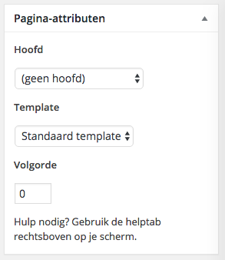
Hier moet je geen aanpassingen aan maken.

Post Expirator
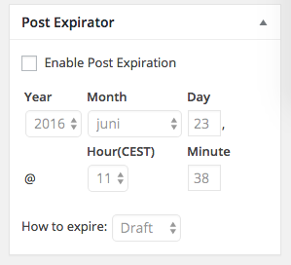
Dit is de functionaliteit om een pagina op een gegeven moment volledig automatisch offline te laten gaan. Indien je dit wil gebruiken vink je eerst “enable post expiration” aan, waarna je het moment aangeeft waarop de pagina offline gaat.
Als “How to expire” laat je “Draft” staan.

Informatieve pagina’s toevoegen
Dit kan je best aan Niki vragen

Aanpassingen website: “Kalender” of “In de kijker” items
“Kalender” items en “in de kijker” items staan binnen het onderdeel “Berichten” in de backend.
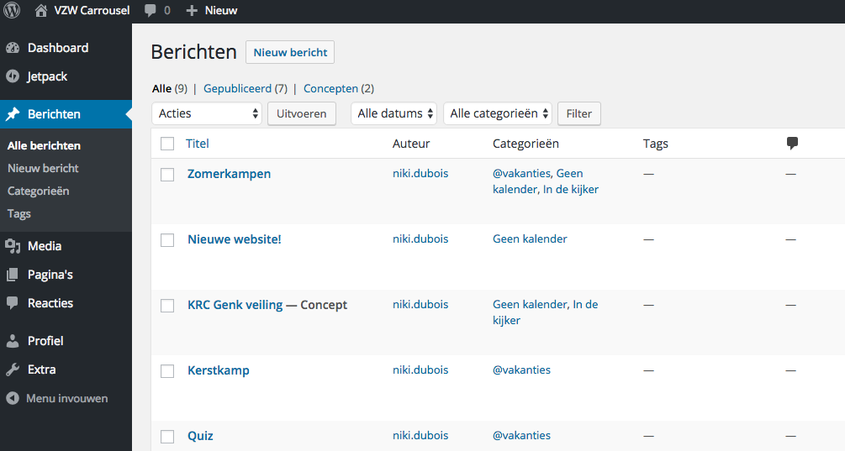
Let op, binnen dit overzicht staan zowel “kalender” items als “in de kijker” items door elkaar.

“Kalender” items of “in de kijker” items toevoegen
Om een “kalender” of “in de kijker” item toe te voegen, klik op “Nieuw bericht”.

Voordat je verder gaat, moet je kijken of je het vak “Extra velden” (onder de editor) ziet staan. Indien dit niet het geval is, moet je dit nog activeren (normaal moet dit maar éénmalig).

Vak “extra velden” activeren:
Klik op 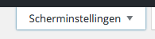 (bovenaan het scherm)
Een balk zal uitschuiven:
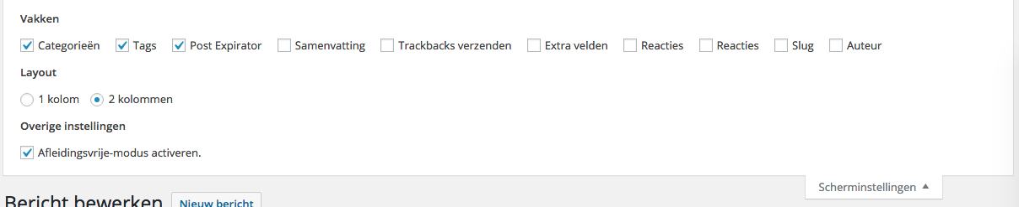
Vink “extra velden” aan en druk terug op “scherminstellingen”

Zie “informatieve pagina’s bewerken” voor beschrijving van het merendeel van de elementen op deze pagina.
Er zijn echter enkele kaders bijgekomen of zien er lichtjes anders uit:

Extra velden:
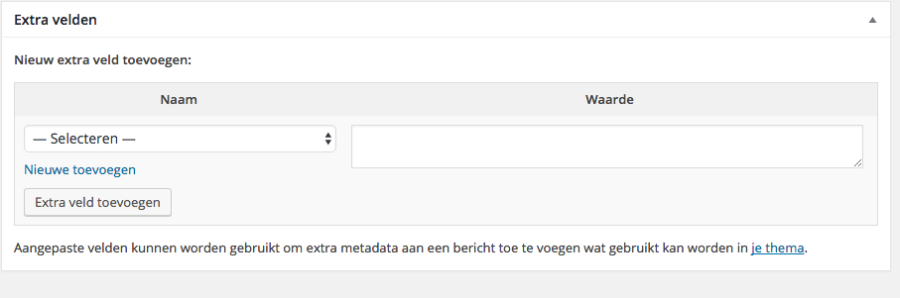
“Extra velden” is ENKEL belangrijk voor “kalender” items. Hier geef je de datum in van het evenement (startdatum). De startdatum wordt gebruikt om de sortering van de berichten in de kalender te doen.

Bij ‘- Selecteren –‘ kies je de waarde “startdate”. Daarna geef je bij “Waarde” de datum in in het formaat YYYY-MM-DD (dus bijvoorbeeld 2016-06-23). Deze datum zal nergens weergegeven worden, maar zal wel als parameter in de sortering van berichten gebruikt worden.

(Voor “in de kijker” items moet je dit niet doen)

Publiceren:
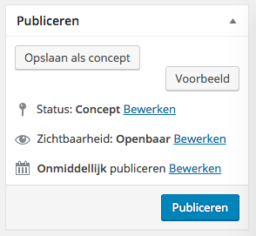
Een bericht kan meerdere statussen hebben:
- Concept : niet online, niet zichtbaar
- Wachtend op review : niet van toepassing voor ons
- Gepubliceerd : online, zichtbaar

Zo lang je bezig bent aan het bewerken van je bericht, kan je tussentijds saven door op “Opslaan als concept” te drukken. Je kan ook een voorbeeld in de website bekijken (kan er wel lichtjes anders uit zien dan de finale versie)

Indien het bericht eenmaal af is, kan je op “publiceren” klikken. Dan is het bericht direct online geplaatst.

Je kan het publiceren (= online laten gaan van “kalender” of “in de kijker” items) ook inplannen. Gebruik hiervoor “Bewerken” net achter “Onmiddellijk publiceren”.
(noot: zichtbaarheid gewoon op openbaar laten staan)

Categorieën
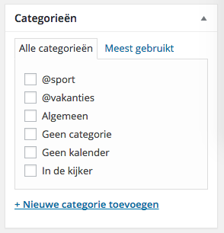
Bij categorieën bepaal je:
- Of iets “in de kijker” staat of een “kalender” item is.
  - “Kalender”: geen specifieke aanduiding nodig
  - “in de kijker”: “geen kalender” en “in de kijker” aanduiden
- Tot welke doelgroep (@vakanties, @sport of Algemeen) dit behoord

Je moet combinaties maken van vinkjes om tot het juiste eindresultaat te komen.
Voorbeelden:
“in de kijker” bericht over voetbalschoenen:
- Geen kalender EN In de kijker
- Je wil immers dat dit bericht niet op de kalender komt, wel in de kijker geplaatst wordt
“In de kijker” bericht over ons zomerkamp dat niet op de kalender moet komen:
- @vakanties EN Geen kalender EN In de kijker
- Je wil immers dat dit bericht niet op de kalender komt, wel in de kijker geplaatst wordt en er een aanduiding bij staat dat dit om een @vakanties evement gaat
“Kalender” bericht over het zomerkamp
- @vakanties
- Je wil dat dit een aanduiding krijgt van @vakanties
“Kalender” bericht over een algemene Carrousel activiteit
- Algemeen
- Je wil dat dit een aanduiding krijgt van Algemeen

Tags
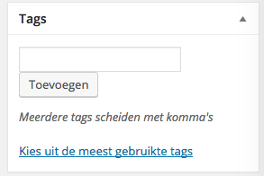
Tags gebruiken wij niet.

“Kalender” items of “in de kijker” items bewerken
Klik in de lijst op een item en bewerk. Vergeet je aanpassingen niet te publiceren!

“Kalender” items of “in de kijker” items manueel de-activeren / verwijderen
Ik ben geen fan van “verwijderen”, eerder van “de-activeren”. Dit doe je door de status van de post terug aan te passen naar “concept” en te bewaren. Dit doe je door in het kadertje “Publiceren” op “Bewerken” te klikken achter het zinnetje “Status: Gepubliceerd”. Je kan dan “concept” kiezen, op “ok” drukken en “Bijwerken”.

Editor
De editor is het belangrijkste werkinstrument om een pagina op te maken.
Daarom de volledige uitleg van de editor in dit onderdeel.

Tekstvlak
Het tekstvlak is waar het merendeel van de tekst van een pagina staat. Je kan hier aanpassingen in maken door gewoon te typen of de icoontjes te gebruiken (zoals bijvoorbeeld in Word). Je kan best beginnen met te klikken op het laatste icoontje in de rij () zodat je meer bewerkingsmogelijkheden hebt. Je merkt dat er een rij icoontjes bijgekomen is:

Tip:
Indien je in plaats van de tekst allemaal rare aanduidingen ziet met haakjes en het lettertype van de tekst ziet er anders uit:
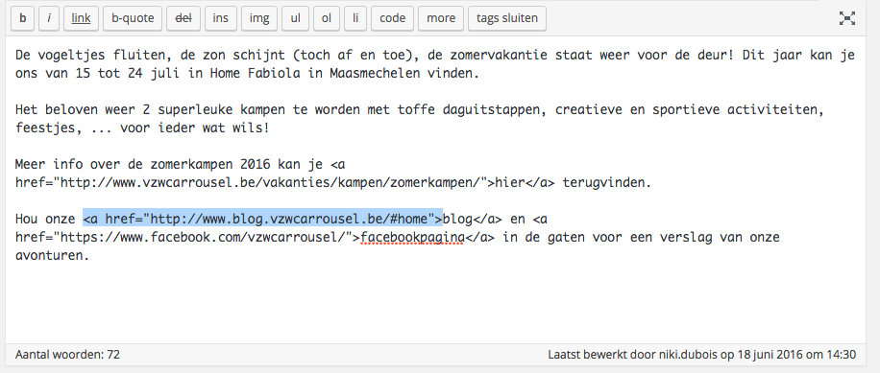
dan heb je op “Tekst” geklikt. Je kan terug naar de normale weergave gaan door op “Visueel” te klikken. Pas niets aan als je in “Tekst” zit, daar kan je dingen makkelijker stuk maken.

Belangrijke opmerking:
Je ziet de tekst in dit kader met een beperkte layout. Websites werken niet zoals Word. Wat je layout-matig doet zal door de stijl van de website vertaald worden. Voorbeeld: je kan aangeven dat een bepaalde tekst in “Kop 1” staat. Hoe “kop 1” er dan uiteindelijk uit ziet, zal worden bepaald door de website.

Icoontjes:
= “Microsoft Word – veilige plakfunctie”
Uitleg: Microsoft Word layout en websites zijn geen vriendjes. Met andere woorden: alle layout van een Word-bestand moet je verwijderen zodat er geen rare dingen op de website gebeuren. Dus, voordat je wil plakken vanuit Word, klik je hier op. Je krijgt een melding “Paste is now in plain text mode. Contents will now be pasted as plain text until you toggle this option off.”. Met andere woorden: je kan nu gerust plakken uit Word. Je merkt dat alle layout verloren is. Daarna kan je terug klikken op dit icoontje zodat je verder kan werken.

en = standaardfunctionaliteiten “vet”, “schuin” en “onderlijnen”

= Opsommingstekens gebruiken. Eerste icoontje zijn bolletjes, tweede cijfers.

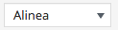 = kopteksten
Opmerking: kopteksten zijn super belangrijk op de website. Alle functionaliteiten in het kadertje hebben ondersteuning op de website, behalve “vooraf opgemaakt” (deze mag je niet gebruiken).
Op de pagina http://www.vzwcarrousel.be/vakanties/contact/ zie je een mooi voorbeeld van kopteksten.
Gebruik deze indien nodig!!! Volg een logische structuur (kop 1 voor hoofdonderdelen, kop 2 daaronder enz).
Voordelen van deze te gebruiken:
- Weergave layout koppen zal de website regelen, hierdoor krijg je een mooi en goed overzicht van de website
- Vaak hebben “screenreaders” (gebruikt door mensen die surfen maar niet kunnen lezen) de mogelijkheid om eerst de koppen voor te lezen zodat de gebruiker kan kiezen of ze alles wat achter die kop zit wel of niet willen horen
- Zoekmachines geven extra aandacht aan kopteksten

= linken leggen of verbreken
Het internet bestaat uit allemaal losse pagina’s die aan elkaar “gelinkt” zijn. Met andere woorden, je kan van de ene pagina naar de andere doorklikken. Probeer dit dan ook te benutten waar het interessant is voor de gebruiker van de website (maw, het is logischer om te zeggen “voor deze info, klik hier” dan “voor deze info, ga via de navigatiebalk naar pagina X”).
Linken kan je leggen naar pagina’s binnen de website of naar pagina’s op andere websites.

Selecteer eerst de tekst die je wil dat linkt, klik daarna op het “link” icoontje. Je krijgt daarna volgende kadertje:
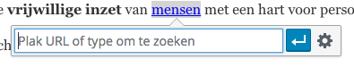
Je kan in dit kadertje een URL (bijvoorbeeld http://www.google.be ) plakken en op enter drukken. Je link is dan klaar. Let op, altijd http:// toevoegen aan een link, anders gaat het niet werken!)
Indien je een geavanceerde link wil leggen, kan je op het tandwieltje klikken. Je krijgt dan een ander kadertje:
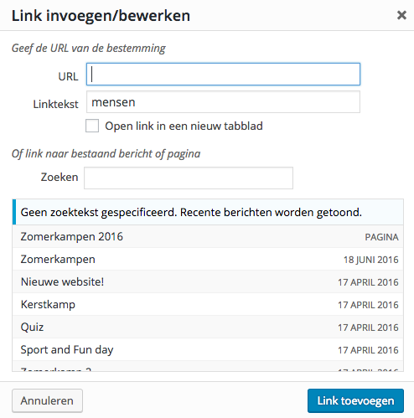
Je kan hier ook een URL in ingeven een plakken. Je kan onderaan ook zoeken naar een specifieke pagina op de VZW Carrousel website en die aanklikken. De correcte URL zal worden ingevuld en je kan op “link toevoegen” klikken.

Let op! Er is een optie “open link in een nieuw tabblad”. Dit kan je aanvinken om een link in een nieuw venster te laten openen. Probeer dit zo weinig mogelijk te gebruiken, gezien dit irritant is voor de gebruikers, maar zeker enorm irritant is voor mensen die bijvoorbeeld met een screenreader werken. In het merendeel van de gevallen moet je dit niet aanklikken.
Een voorbeeld waarbij je dit wel zou kunnen aanklikken:
Je maakt een link vanuit een bericht naar de Nike website maar je wil dat onze website open blijft. (bijvoorbeeld zoals op de Sponsors pagina http://www.vzwcarrousel.be/vakanties/steun/sponsors/)

= blockquote
Een blockquote geeft een interessante layout op de website die gebruikt kan worden. Vooral gebruikt voor quotes te geven van mensen, of waar gepast. Het resultaat op de website is de balk en blauwe quote icoontjes.
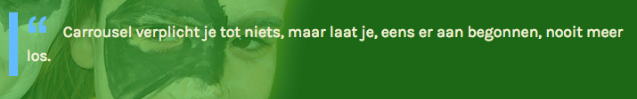
(In de editor zie je dit enkel als inspringing en niet zo geweldig zoals op de website zelf)

= horizontale lijn
Toevoegen van een horizontale lijn, te gebruiken om onderdelen van de tekst van elkaar te onderscheiden.

en = uitlijning tekst
Normaal niet noodzakelijk om dit te gebruiken

en en
Al deze icoontjes moeten NIET gebruikt worden. Zeker de laatste 2 mogen NIET, NOOIT, NEVER, JAMAIS gebruikt worden. Het eerste (Lees-meer-tag invoegen) zal de website kapot maken, het tweede (tekstkleur) zal de uitstraling van de website zeker niet ten goede komen.

Media toevoegen
Media zijn foto’s, icoontjes, … die je in de tekst wil zetten.
Als je klikt op de knop 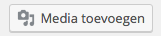 krijg je een kader waarin je afbeeldingen kan uploaden.

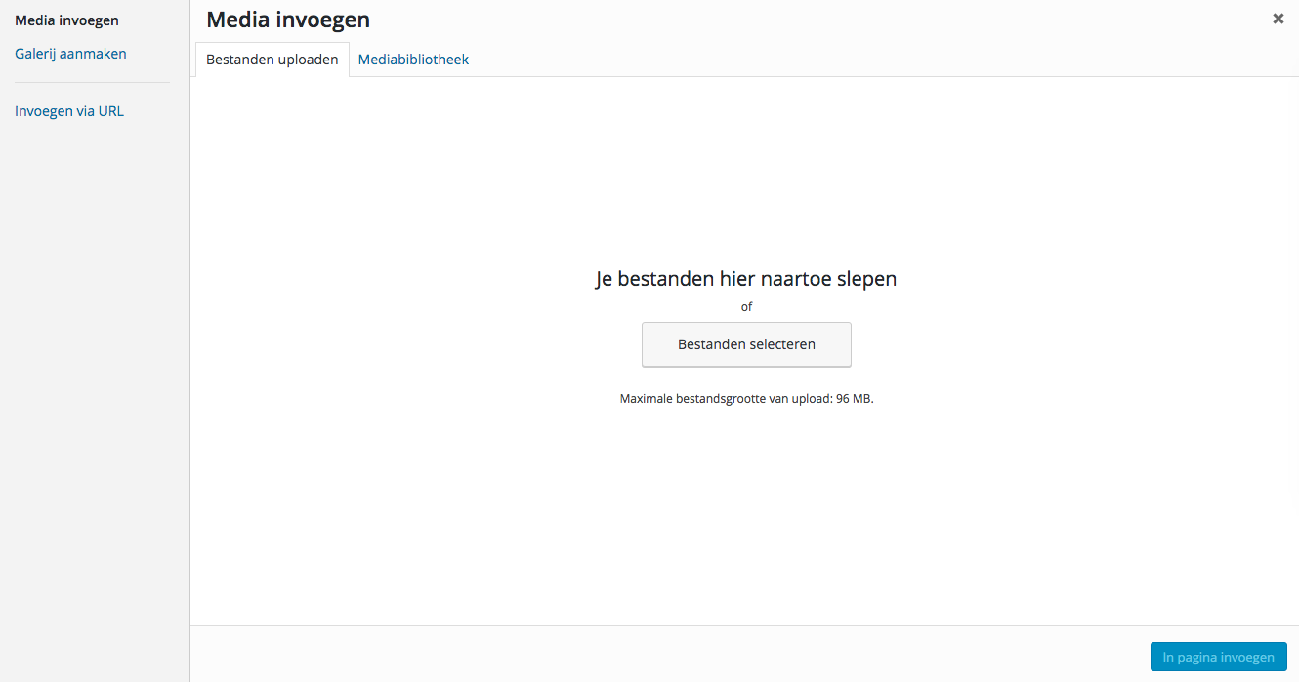
Je kan naar dit scherm je afbeeldingen slepen vanaf je computer naar dit kader om ze te uploaden.
(Indien je ze al ooit online gezet hebt binnen de website kan je ook naar “mediabibliotheek” gaan om afbeeldingen te selecteren.)
Na het uploaden van de afbeelding kom je in de mediabibliotheek terecht waarin je nieuwe afbeelding aangevinkt is. Alle aangevinkte afbeeldingen komen op de pagina terecht. Je kan best ook de titel aanpassen en nuttig maken, dit is voor diverse redenen gunstig (screenreaders, google, …).

Daarnaast kan je tijdens het uploaden van je bestand de categorie aangeven:
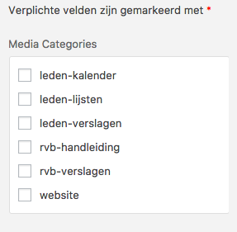
Dit dien je in te vullen, zodat je in de mediabibliotheek kan filteren en het geheel een beetje overzichtelijk blijft.

Profiel aanpassen

Je kan je profiel aanpassen door op “Profiel” te klikken.
Belangrijkste functionaliteit hier is je wachtwoord aanpassen.

Site statistieken bekijken
Om te bekijken welke pagina’s meest bezocht worden, wat de gebruikersgegevens zijn enz enz gebruiken we Google Analytics.

Dat is echter zeer uitgebreid, heel verwarrend en veel functionaliteiten.

Gelukkig is er ook een eenvoudigere versie van Jetpack. Dit kan je bekijken door op Jetpack -> Site Stats te klikken. Hier krijg je mooie grafiekjes waar je kan bekijken hoe de website bezocht wordt

